Certificaat

Basistraining Palliatieve Zorg
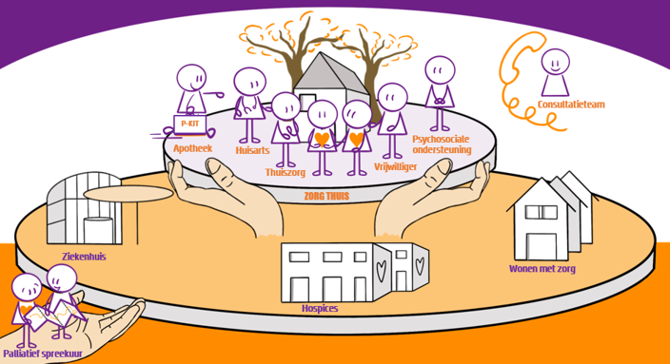
< Naam Achternaam>

Heeft deelgenomen aan de basistraining palliatieve zorg
Thema 1: Wat is palliatieve zorg?
Thema 2: Praten over het levenseinde
Thema 3: Zorg in de stervensfase
Thema 4: Nazorg en Rouw

Datum:

Handtekening Docent:

